GAUTENGSE DEPARTEMENT VAN ONDERWYS
SENIORSERTIFIKAAT-EKSAMEN

TECHNIKA (MEGANIES) HG

TYD: 3 uur

PUNTE: 300

BENODIGHEDE:

- ’n Sakrekenaar en tekeninstrumente.

INSTRUKSIES:

- Beantwoord AL die vrae.

- ’n Inligtingsblad verskyn op bladsy 10 tot 13 van hierdie vraestel. Maak dit asseblief los vir maklike verwysing.

VRAAG 1

1.1 Bestudeer die onderstaande diagram en benoem die genommerde dele van die koolstofysterewewigsdiagram. Bepaal ook met behulp van die diagram tot watter temperatuur staal, met ’n koolstofinhoud van 1%, verhit moet word om die hoё kritieke temperatuur (AC₃) te bereik. Skryf slegs die letters (a – h) onder mekaar neer en die korrekte antwoord daarteenoor. | (10)

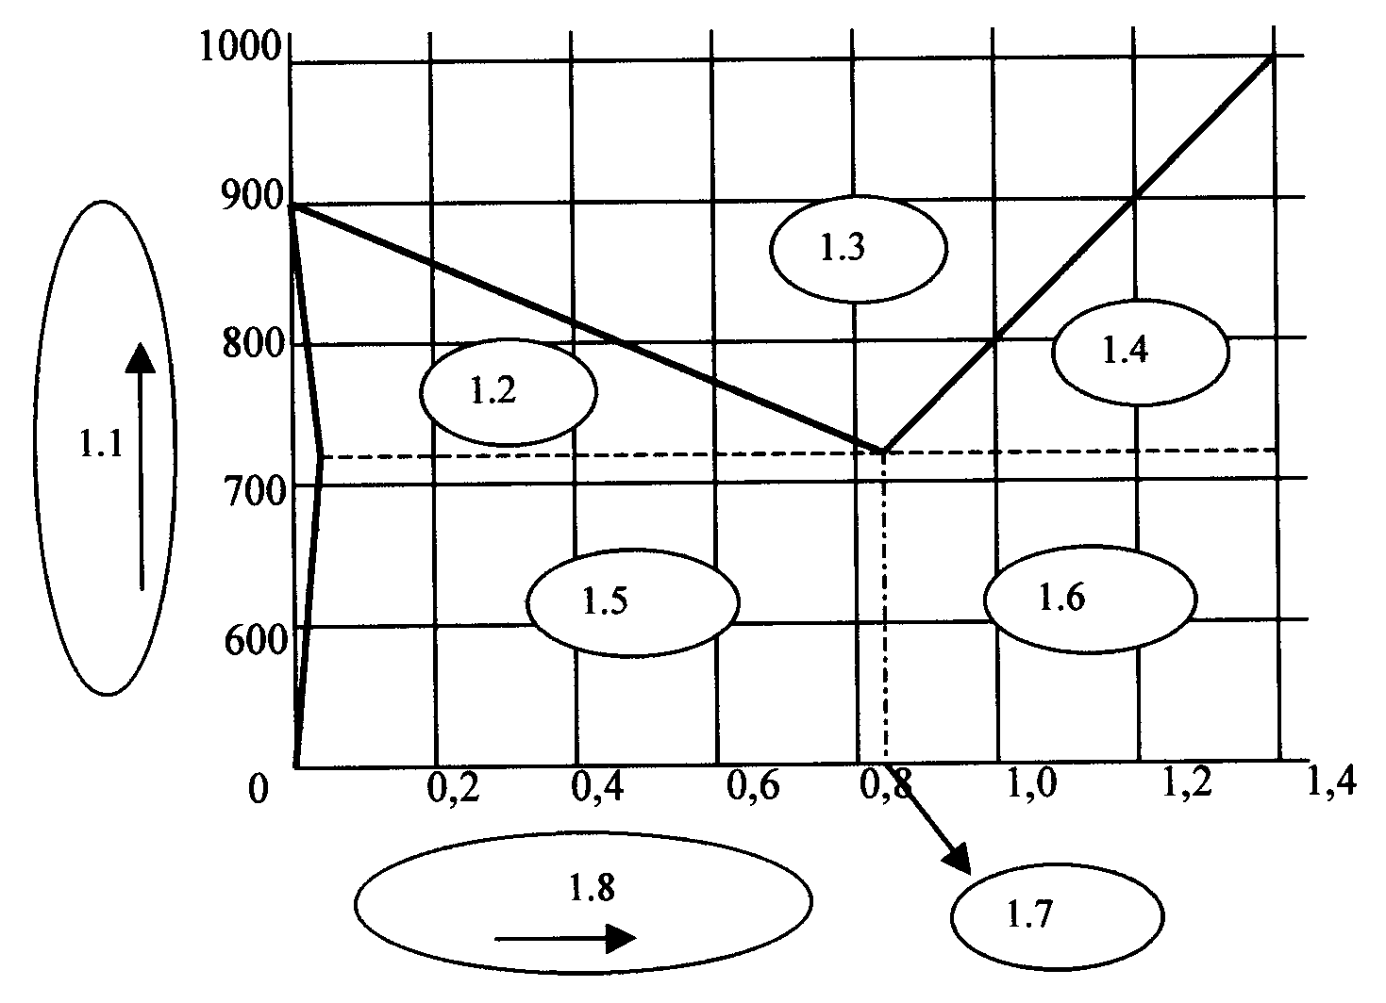

c
d
b
a

e
f

g
h

1.2 Noem DRIE basiese kristalvorms van staal. | (3)

1.3 Bereken die grootte van die klinknaelgat wat op die middellyn geboor moet word as die trekstang ’n trekspanning van 80MPa moet dra. Die krag wat op die trekstang toegepas moet word, is 150kN. | (8)

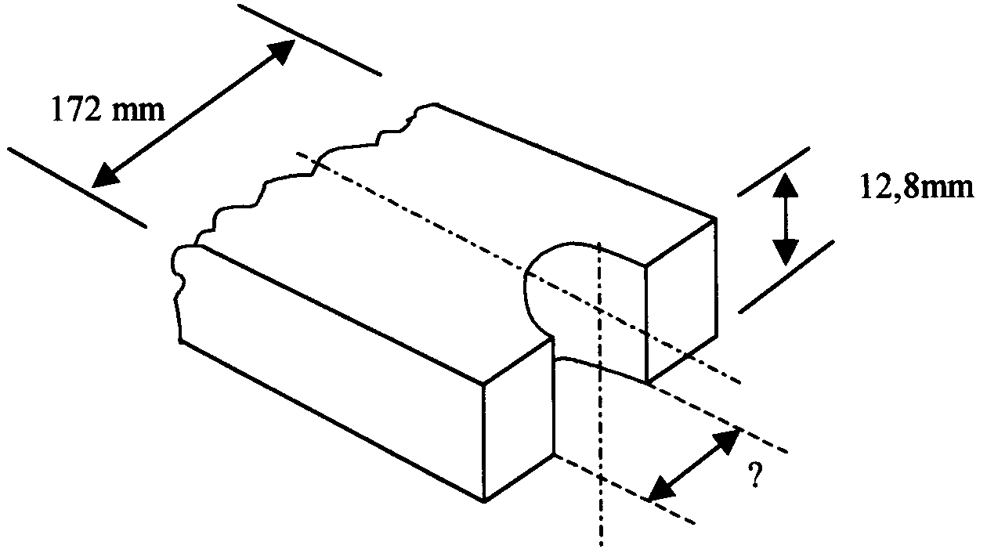

1.4 Noem VIER eienskappe van ’n goeie bedryfsleier (bestuurder). | (4)

1.5 Noem VYF belangrike veiligheidsaspekte wat by die ontwerp van ’n fabrieks-gebou in ag geneem moet word. | (5)

1.6 Waarom maak ons gebruik van ’n gekose getal by differensiaal indeksering? | (2)

1.7 Verklaar die volgende kortliks aan die hand van die kinetiese molekulêre teorie van gasse:  - Die toename in druk as die temperatuur toeneem  - Die saamdrukbaarheid van gasse | (3)  (3)

1.8 Omskryf die begrip ergonomie. | (4)

1.9 Beskryf die volgende toetse kortliks en maak van eenvoudige sketse gebruik om jou antwoord te illustreer:  - Die Brinell-hardheidstoets  - Die Rockwell-hardheidstoets | (8)  (8)

1.10 Omskryf die begrip termodinamika as ’n vertakking van Fisika. | (2)  [60]

VRAAG 2

2.1 Honderd sewe en twintig (127) tande moet op ’n reguittandrat gefrees word. Die verdeelkopverhouding is 40:1.  - Bereken die indeksering benodig. (Kies 125 indelings.)  - Bereken die wisselratte benodig.  - Bepaal die draairigting van die indeksplaat.  - Maak ’n eenvoudige skets om die posisie en rangskikking van die wisselratte duidelik aan te toon. | (2)  (5)  (2)  (4)

2.2 Bestudeer die onderstaande diagram en benoem die genommerde komponente van die Prony-rem wat gebruik word om remdrywing te toets. Skryf slegs die nommers (2.2.1 – 2.2.6) onder mekaar neer en die korrekte antwoord daarteenoor. | (6)

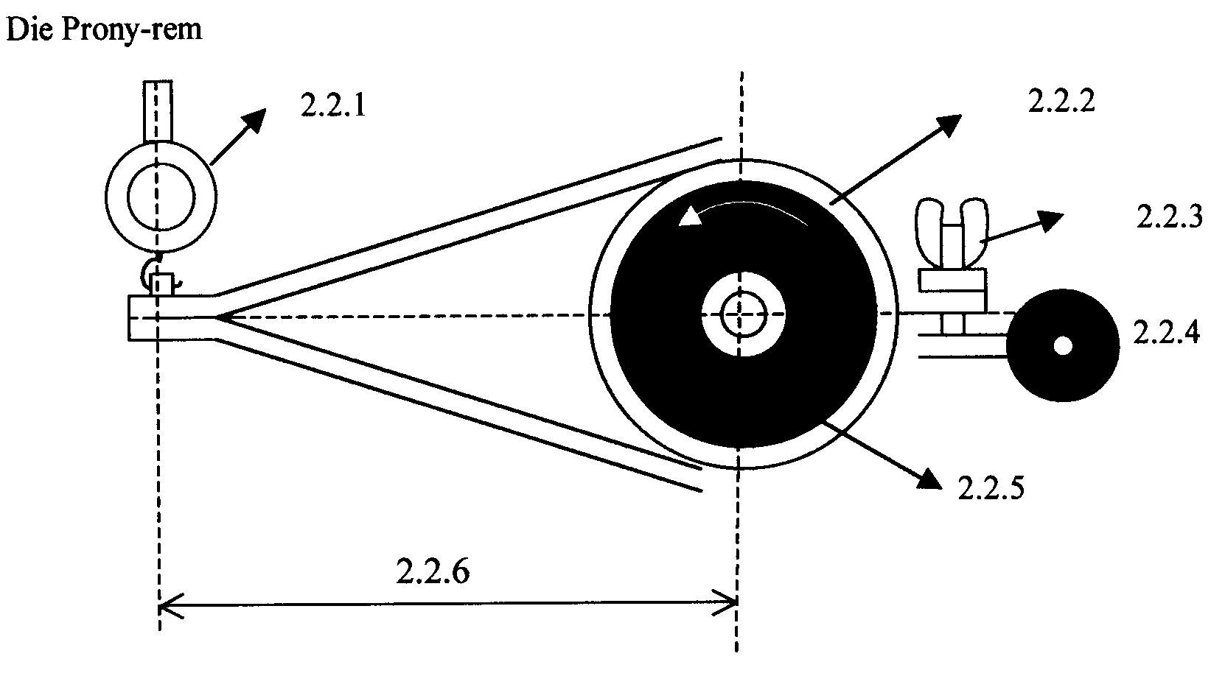

2.3 Beskryf die werking van ’n heliese veer, droё-enkelplaatkoppelaar tydens ontkoppeling van die ingangsas- vanaf die leweringsas. | (8)

2.4 Die tweedraadmetode van skroefdraadmeting word gebruik om die hoek van ’n M50 x 5 I.S.O.-skroefdraad te toets. Die afmetings oor die twee stelle drade toon ’n verskil van 7,03mm. Die diameters van die twee stelle drade is onderskeidelik 1,01P en 0,505P.  Bereken die  - grootte van die skroefdraadhoek.  - fout, indien enige, in die skroefdraadhoek. | (8)  (2)

2.5 Die volume van ’n sekere gas is 2,4m³ by ’n druk van 125kPa en ’n temperatuur van 20ºC. Bereken die finale temperatuur in ºC van die gas indien die volume verminder word tot 1,1m³ deur ’n druk van 600kPa. | (7)

2.6 Definieer Boyle se Wet. | (4)  [48]

VRAAG 3

3.1 Die volgende komponente is by die ontwerp van ’n hidrouliese sisteem vir ’n motorhystoestel gebruik:  - Elektriese motor  - Hidrouliese ratpomp  - Geventileerde opgaartenk  - Nieverstelbare drukontlasklep  - Verstelbare drukontlasklep  - Afsluitkleppe  - Eenrigtingklep  - Tweerigtingbeheerklep (veerbelaai)  - Maatbak  - Enkelaksiekragsilinder  - Drukmeter  - Filter  Gebruik I.S.O. 1219-simbole en ontwerp ’n vloeidiagram vir die hystoestel. | (12)

3.2 Die onderstaande grafiek toon die drukvolumediagram van ’n vierslagkompressie-ontstekingsenjin om die drukvolumeverwantskap gedurende een volledige kring-loop te illustreer. Bestudeer die grafiek en benoem die genommerde gedeeltes. Skryf slegs die nommers 3.2.1 – 3.2.7 onder mekaar neer en die korrekte antwoord daarteenoor. | (7)
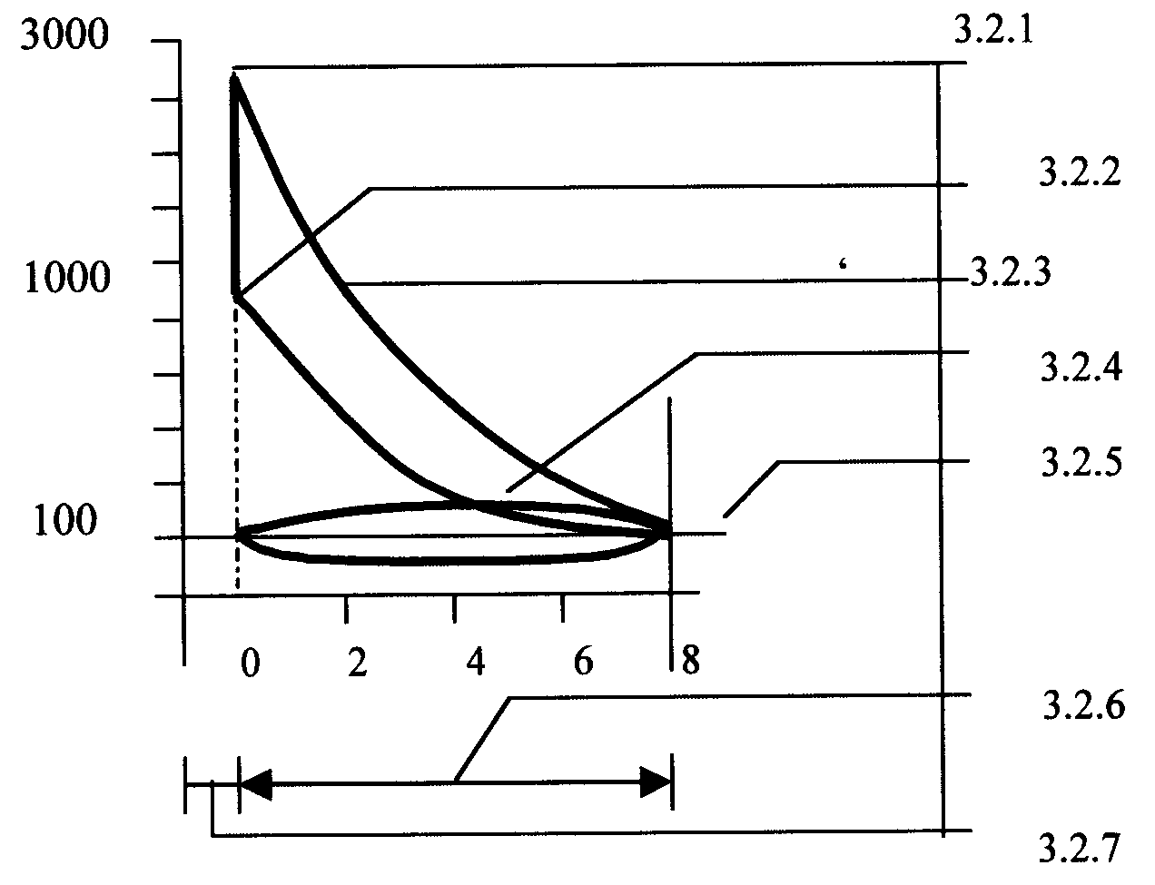
3.2.1

3.2.3

3.3 Beskryf hoe die volgende ratverhoudings met behulp van ’n enkel episikliese rattestelsel verkry word:  - Reduksieratverhouding  - Snelgangratverhouding  - Direkte aandrywing (1:1 verhouding) | (4)  (4)  (2)

3.4 Waarom is beheer met betrekking tot werkstroombeplanning belangrik? | (6)

3.5 ’n Voertuig met ’n massa van 800kg versnel eenvormig vanaf rus tot 60km/h gedurende 5s teen ’n helling op van 1:20. Die wrywingsweerstand is 250N.  Bereken die  - arbeid verrig teen die wrywingskrag as ’n snelheid van 60km/h bereik is.  - arbeid verrig teen die swaartekrag komponent parallel teen die vlak.  - totale krag wat deur die voertuig uitgeoefen word. | (5)  (3)  (5)  [48]

VRAAG 4

4.1 ’n Motorvoertuigenjin het ’n massa van 540kg en word deur middel van ’n hyskraan tot ’n hoogte van 1,2m van die grond af opgelig.  Bereken die  - toename in potensiёle energie.  - krag wat nodig is om die enjin sonder versnelling op te lig.  - arbeid wat verrig word om die enjin tot ’n hoogte van 1,2m te lig. | (3)  (3)  (3)

4.2 Bestudeer die onderstaande diagram en bereken die afstand C en D van die swaelstert wat vir akkuraatheid getoets word. | (8)

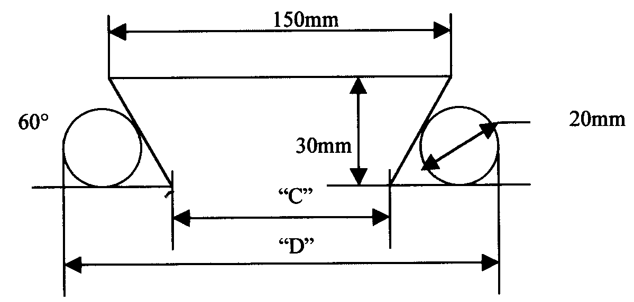

4.3 Beskryf kortliks die chemiese verbrandingsproses van petrol in die teenwoordigheid van genoegsame suurstof. Noem ook die produkte van hierdie ontbranding. | (6)

4.4 Twee V-bande word gebruik op ’n bandkatrol wat teen 1 440 r/min roteer. Die trekkrag in die stywe kant is 150N en die verhouding van die trekkrag in die stywe kant tot die slapkant is 6:1.  Indien T1 = 150N, bereken die  - drywing in kilowatt wat oorgedra word as die diameter van die dryfkatrol 0,2m is.  - bandspoed in meter per sekonde. | (10)  (3)

4.5 Beskryf kortliks die metode waarop die indeksmeeneemplaat van ’n draaibank gebruik word om ’n drievoudige skroefdraad te sny. | (6)

4.6 Definieer die volgende begrippe:  - Potensiёle energie  - Kinetiese energie | (3)  (3)  [48]

VRAAG 5

5.1 ’n Hysbak het ’n staalkabel met ’n diameter van 17,3mm en ’n elastisiteitsmodulus E van 200 x GPa. Die kabel is 25m lank as die hysbak by die grondvloer is. Bereken hoe ver die hysbak onder die grondvlak sal sak as die kabel uitrek wanneer ’n massa van 700kg in die hysbak gelaai word. | (12)

5.2 Omskryf isotermiese saampers van gasse. | (4)

5.3 Noem DRIE eienskappe van ’n ideale gas. | (3)

5.4 Wat is die doel van ’n spy in ’n transmissiestelsel? | (2)

- Kies die korrekte antwoord. Skryf slegs die vraagnommer neer en die letter  (A – E) daarteenoor. Die term meesleeping verwys na die onvermoё van ’n koppelaar om  - egalig in aangryping te kom.  - ten volle te ontkoppel.  - in volle aangryping te kom.  - geleidelik in aangryping te kom.  - druk uit te voer. | (2)

- Definieer die volgende begrippe:  5.6.1 Die gemiddelde effektiewe druk op die suier van ’n binnebrandenjin  5.6.2 Aangeduide drywing | (4)  (4)

  - Die volgende gegewens het betrekking op ’n ses-silinder, vierslagbinnebrand-enjin:

Silinderdiameter 90mm
Slaglengte 110mm
Gemiddelde effektiewe druk op suier 928kPa
Omwentelinge per minuut 3 500rpm r/min
Effektiewe remarmlengte 1 200mm
Skaallesing 4,5kg

Bereken die volgende:  5.7.1 Die aangeduide drywing in kW  5.7.2 Die arbeid verrig gedurende een kragslag wanneer die suier van B.D.P. na O.D.P. beweeg  5.7.3 Die remdrywing in kW  3.7.4 Die meganiese rendement van die enjin | (7)  (3)  (4)  (3)  [48]

VRAAG 6

6.1 Beskryf die kleurstofdeurdringingstoets wat op staal uitgevoer word om vir defekte te toets.  6.2 Die onderstaande diagram toon vier kragte wat by ’n punt inwerk. Bereken die grootte en rigting van die ewewigskrag. | (8)  (15)

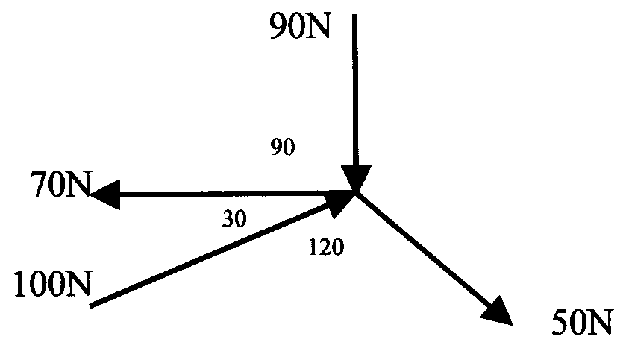

6.3 Bestudeer die onderstaande diagram. Bereken die grootte van die reaksie by die skanierpunt O van die hefboom. (Die hefboom verkeer in ewewig.) | (15)

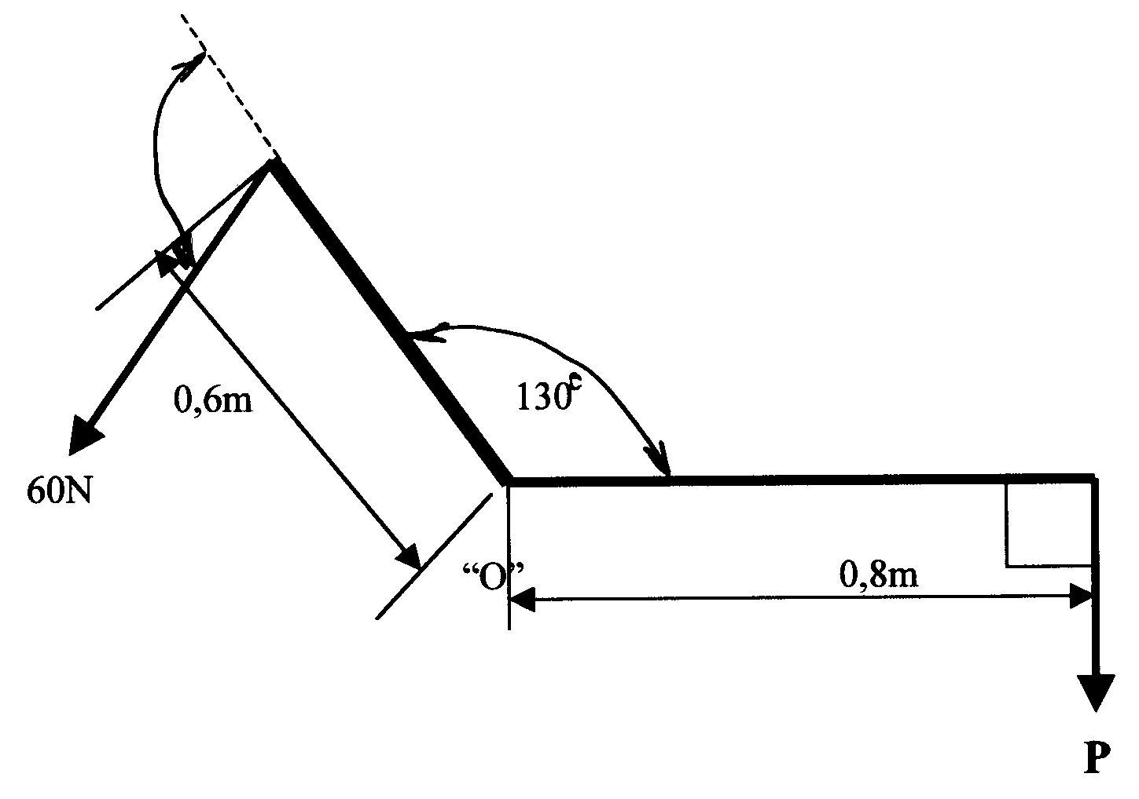

100º

6.4 Definieer Hooke se wet. | (3)

6.5 Noem DRIE maniere waarop jy jou werknemers bewus kan maak van die toenemende Vigskrisis in die land. | (3)

6.6 ’n Vliegwiel met ’n massa van 60kg het ’n traagheidstraal van 175mm. Die vliegwiel versnel in 8 sekondes van 350 r/min na 850 r/min.  6.6.1 Bereken die hoekversnelling in radiale per sekonde. | (4)  [48]

TOTAAL: | 300

